Consolidation : Objet technique, besoin, fonction d’usage et d’estime | Séquence 3 :  QU’EST CE QU’UN OBJET TECHNIQUE ? | 6ème
MOT 2.1 | Objectifs : - Décrire le fonctionnement d’objets techniques, leurs fonctions et leurs constitutions  (besoin, fonction d’usage et d’estime) | Validé  □ oui □ non

Exercice n°1 : Objets techniques :

Consigne : Parmi les objets ci-dessous, entourez les objets qui sont dit techniques :
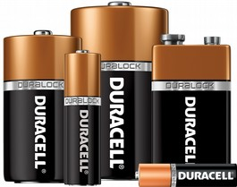
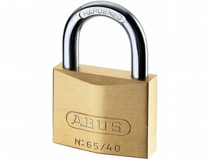
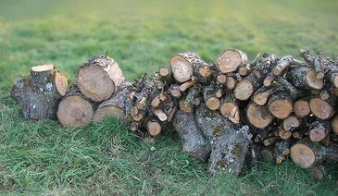
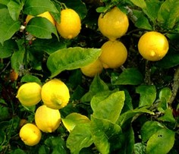
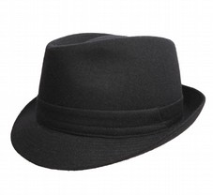
Piles
Cadenas
Troncs d’arbres
Citronnier
Chapeau
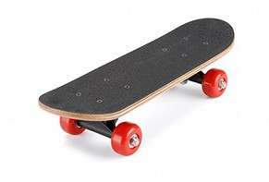
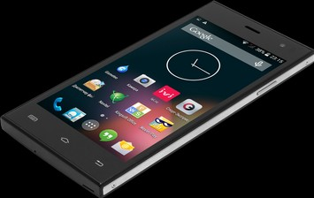
Rivière
Skateboard
Smartphone
Arbre

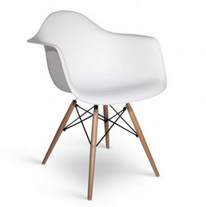
Exercice n°2 : Scooter électrique :
Chaise

Consigne : Associer chaque élément cité du scooter à la fonction correspondante :

La marque O
Les pneus de route O La couleur de la selle O
La selle biplace O La batterie haute capacité O L’aspect brillant de la coque O
Le moteur électrique O
Les couleurs de la coque O

O Fonction d’usage

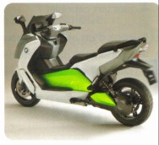
O Fonction d’estime

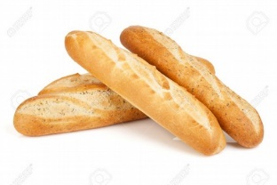
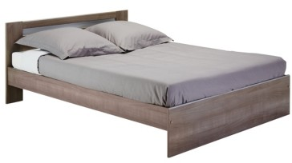
Exercice n°3 : Fonctions d’usage :

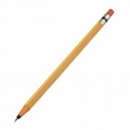
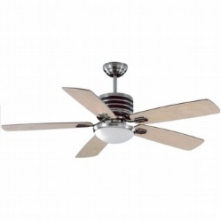
Consigne: Parmi ces objets, quels sont ceux qui ont plusieurs fonctions d’usage ? (Citez les objets et les différentes fonctions d’usage) : (FU : verbe + complément)
Un crayon de bois
Un ventilateur
Un cutter
Un baladeur MP4
Une chaise
Un réveil
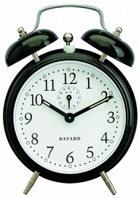
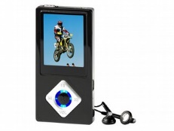

Objets techniques ayant plusieurs fonctions d’usage | Fonctions d’usage associées à l’objet

Exercice n°4 : Besoin :

Consigne : Indiquer à quelle besoin répond chacun des objets ci-dessous:
